**TÀI LIỆU HƯỚNG DẪN NGƯỜI DÙNG SỬ DỤNG PHẦN MỀM HELPDESK**

Version 2.0

**MỤC LỤC**

1. Vai trò người sử dụng 2

1.1. Vai trò Self Service User 3

1.2. Vai trò Self Service Mobile 4

1.2.1. Giới thiệu vai trò Self Service Mobile 4

1.2.2. Hướng dẫn cài đặt phần mềm Helpdesk trên thiết bị di động 5

2. Gửi yêu cầu xử lý lỗi (Incident) 8

2.1. Gửi yêu cầu xử lý lỗi trên giao diện Web Portal 8

2.2. Gửi yêu cầu xử lý lỗi trên giao diện Mobile 11

2.3. Người dùng gửi yêu cầu xử lý lỗi thông qua Email 19

3. Gửi yêu cầu cung cấp dịch vụ (Service Request) 20

3.1. Gửi yêu cầu cung cấp dịch vụ trên giao diện Web Portal 20

3.2. Gửi yêu cầu cung cấp dịch vụ trên giao diện Mobile 26

1. **Vai trò người sử dụng**
   1. **Vai trò Self Service User**

Mỗi người dùng sử dụng hệ thống ISM-Helpdesk sẽ được cung cấp vai trò Self Service User nhằm mục đích khởi tạo, theo dõi các yêu cầu dịch vụ, các sự cố đang gặp phải đồng thời tra cứu tài nguyên tri thức, các câu hỏi, thông báo, cảnh báo từ hệ thống ISM-Helpdesk trên giao diện Web Portal

Giao diện **Self Service User**

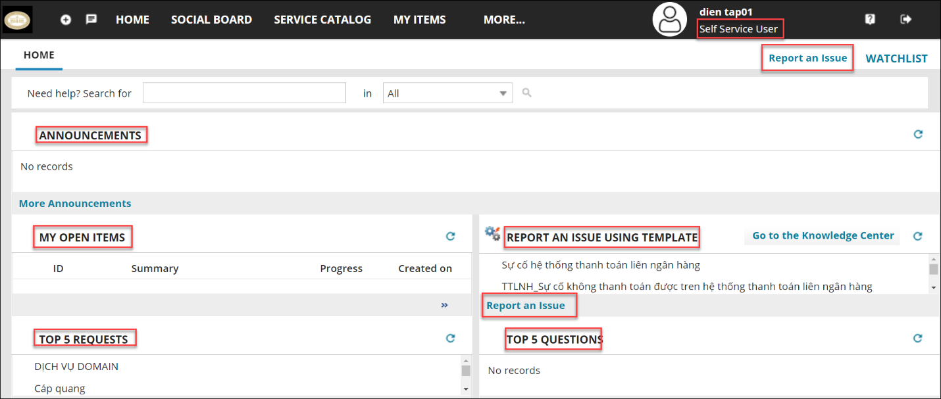

Các thông tin trên giao diện:

* **Announcements:** Hiển thị thông báo và tin nhắn cho các cảnh báo như thông báo thời gian ngưng hoạt động, dịch vụ bảo trì hoặc nâng cấp, các mối đe dọa vi rút tiềm ẩn và các loại thông báo nội bộ mà tổ chức cần liên lạc với nhân viên của mình.
* **My Open items**: Hiển thị danh sách các mục được tạo bởi bạn đang mở. Nhấp vào một mục để xem chi tiết.
* **Report an Issue using Template**: Cho phép bạn tạo yêu cầu xử lý sự cố từ danh sách các mẫu được định cấu hình trước và mỗi lần chỉ tạo được một sự cố. Các mẫu này tự động điền vào một số trường nhất định và làm cho việc tạo yêu cầu xử lý sự cố nhanh hơn một chút.
* **Top 5 Requests**: Hiển thị 5 yêu cầu dịch vụ phổ biến nhất.
* **Top 5 Questions**: Hiển thị 5 câu hỏi phổ biến nhất.
* **Report an Issue**: khởi tạo yêu cầu xử lý sự cố
  1. **Vai trò Self Service Mobile**
     1. **Giới thiệu vai trò Self Service Mobile**

Sử dụng vai trò Self Service Mobile để đăng nhập vào phần mềm Helpdesk, xem các trang trên thiết bị di động như máy tính bảng hoặc điện thoại. Giao diện người dùng tương tự Self Service nhưng chúng ta có thể chạm và vuốt trên màn hình để xem lựa chọn của mình. Trên máy tính bảng, chúng ta có thể cần nhấp vào thanh tiêu đề để di chuyển màn hình. Một số phần có thể cho phép bạn cuộn danh sách có sẵn.

Giao diện **Self Service Mobile**

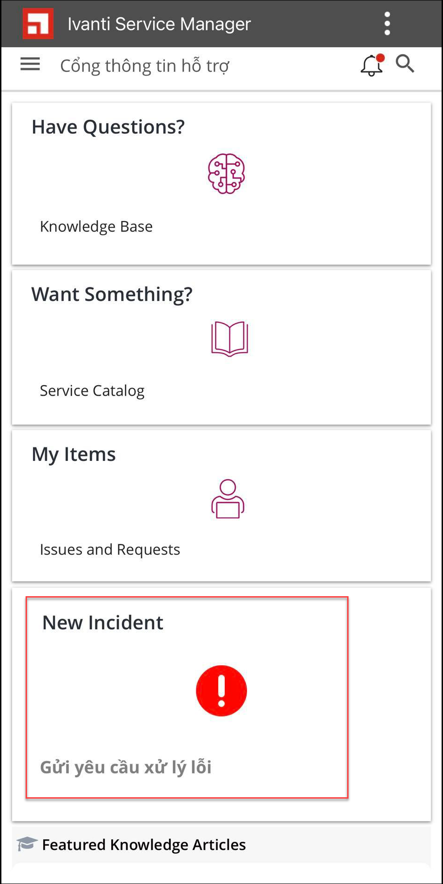

Giao diện người dùng Self Service Mobile rất nhạy, đơn giản và trực quan. Truy cập giao diện bằng cách đăng nhập vào Ivanti Service Manager với vai trò là người dùng Self Service Mobile. Bạn có thể xem giao diện trên nhiều thiết bị iOS và Android.

Một số tính năng của roles Self Service Mobile

Ứng dụng được thiết kế trên nền tảng web nên rất thân thiện và phù hợp với người dùng.

Với roles Self Service Mobile cho phép bạn tạo, theo dõi, giải quyết, đóng Incident và Service Request.

Bạn cũng có thể truy cập Service Catalog, Câu hỏi thường gặp (FAQs), Thông báo (Announcements) và bài viết (Knowledge), tạo Service Request và Incident.

Bạn có thể lưu Service Request, Complete và Submit. Unsubmitted Service Requests sẽ xuất hiện trong một chiếc giỏ ở góc trên bên phải của trang.

* + 1. **Hướng dẫn cài đặt phần mềm Helpdesk trên thiết bị di động**

**Bước 1**: Vào kho tìm kiếm ứng dụng tương ứng với hệ điều hành iOS hoặc Android. Chọn tìm kiếm phần mềm **Ivanti Service Manager** và thực hiện cài đặt

|  |  |
| --- | --- |
|   **Ứng dụng CH Play** | **Ứng dụng AppStore** |

**Bước 2**: Sau khi cài đặt xong tiến hành mở ứng dụng và cho phép ứng dụng gửi thông báo.

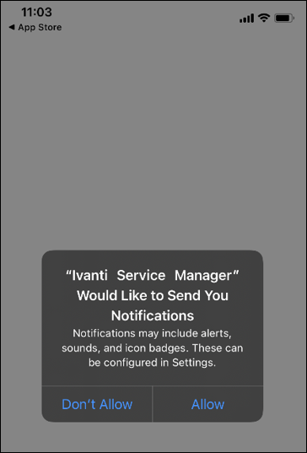

**Bước 3**: Tại giao diện cài đặt, tiến hành nhập nội dung phần Tenant URL: “**https://itsm.sbv.gov.vn/HEAT**”. Sau đó chọn Continue để tiếp tục.

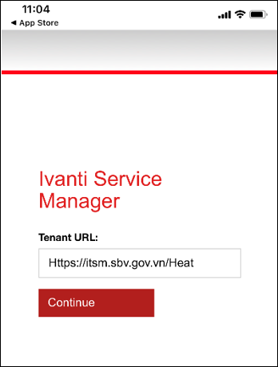

**Bước 4**: Giao diện đăng nhập vào hệ thống xuất hiện, sử dụng tài khoản đã được NHNN cấp cho các ứng dụng nghiệp vụ của NHNN để đăng nhập vào hệ thống

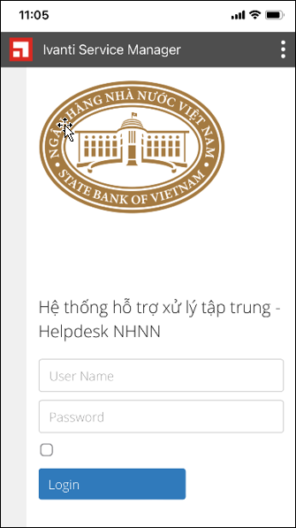

**Bước 5**: Chọn Role Self Service để đăng nhập vào hệ thống với phân quyền Self Service

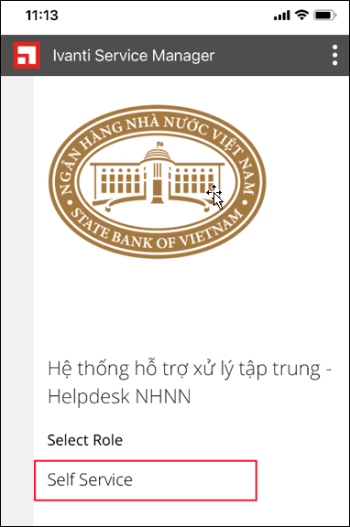

1. **Gửi yêu cầu xử lý lỗi (Incident)**

Người dùng hệ thống ISM-Helpdesk có thể gửi yêu cầu xử lý lỗi bằng các cách như sau: gửi yêu cầu xử lý lỗi trên giao diện Portal của hệ thống ISM-Helpdesk, gửi yêu cầu xử lý lỗi bằng cách gửi Email trực tiếp đến địa chỉ [hotrotinhoc@sbv.gov.vn](mailto:hotrotinhoc@sbv.gov.vn) để được tiếp nhận xử lý, ngoài ra người dùng cũng có thể liên hệ với bộ phận tiếp nhận, xử lý (Service Desk Analyst) thông qua các cuộc gọi điện thoại, chat… để được hướng dẫn, hỗ trợ gửi yêu cầu xử lý lỗi trên hệ thống ISM-Helpdesk.

Dưới đây là các thao tác gửi yêu cầu xử lý lỗi khác nhau:

* 1. **Gửi yêu cầu xử lý lỗi trên giao diện Web Portal**

**Bước 1**: Người dùng đăng nhập với vai trò **Self Service User**

**Bước 2:** Sử dụng giao diện mặc định bằng tiếng Anh hoặc có thể lựa chọn chuyển ngôn ngữ sang tiếng Việt bằng cách chọn Self Service > Change Locale > chọn ngôn ngữ là Vietnamese.

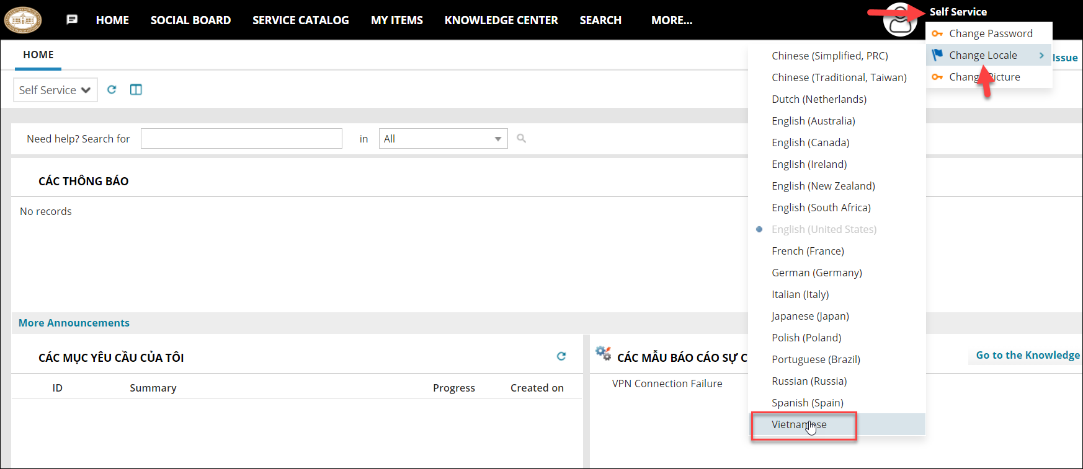

**Bước 3**: Chọn **Report an Issue** hoặc **New Incident** để tạo một **Incident**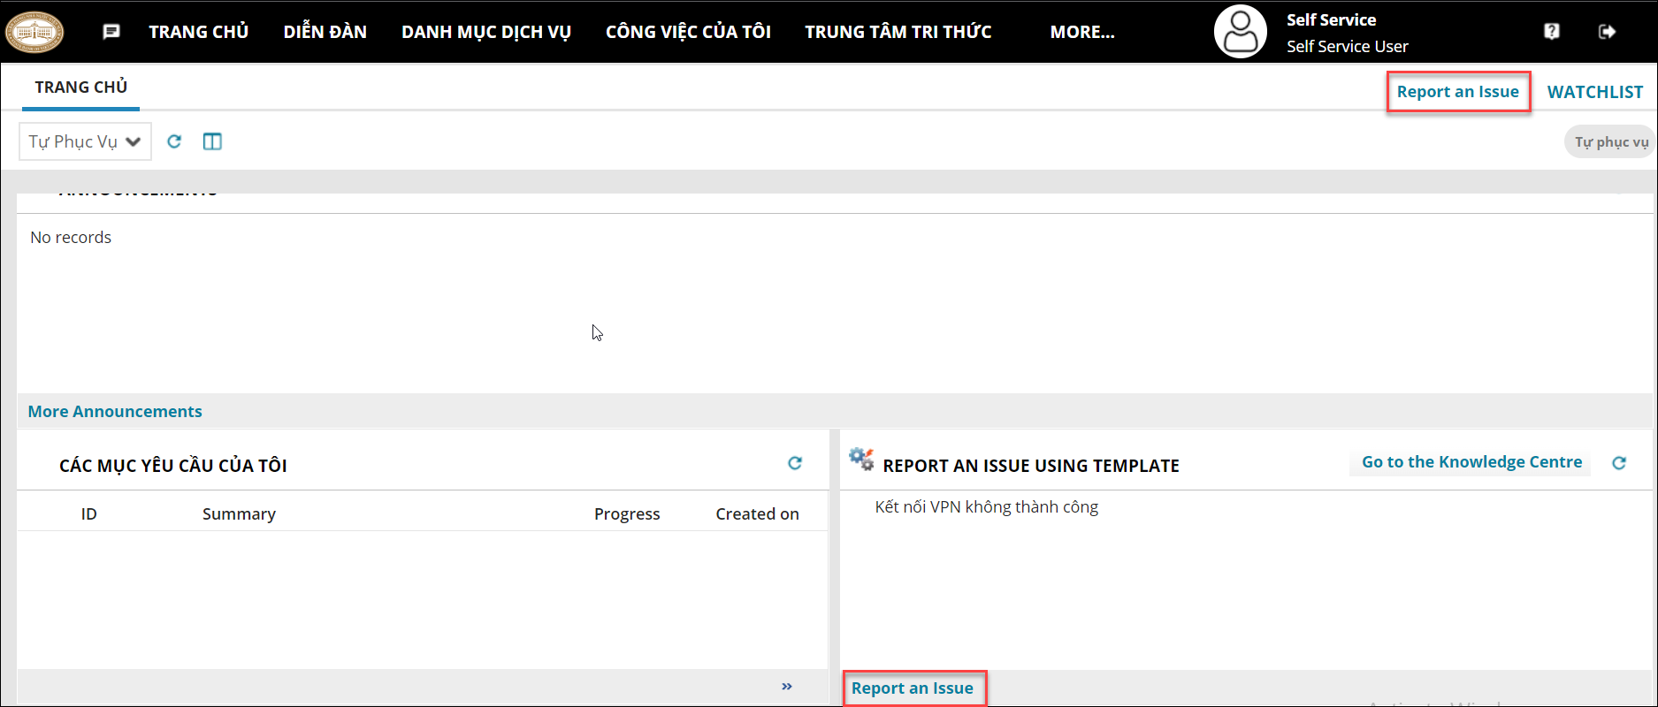

**Bước 4**: Chọn và nhập các thông tin bên dưới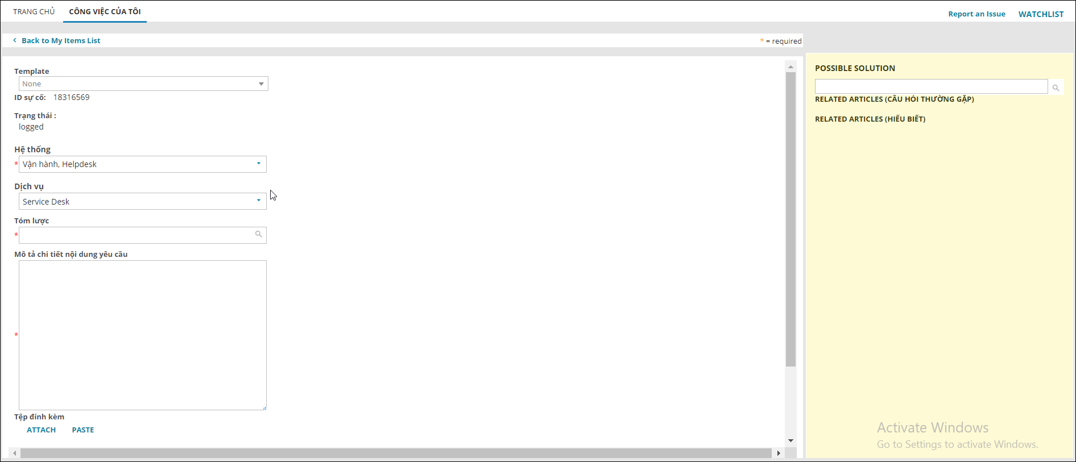

* **ID sự cố/Incident ID**: Ứng dụng sẽ tự động tạo ra số ID này. Sử dụng số ID này để theo dõi sự cố của bạn.
* **Hệ thống/System**: Chọn hệ thống liên quan đến sự cố
* **Dịch vụ/Service**: Chọn dịch vụ đang gặp sự cố
* **Trạng thái/Status**: Ứng dụng sẽ tự động đặt trạng thái sự cố được tạo thành **logged**
* **Tóm lược/Summary**: Nội dung **Incident,** nhấp vào biểu tượng tìm kiếm để tìm các **Related articles (Câu hỏi thường gặp)** và **Related articles (hiểu biết)**. Ứng dụng hiển thị danh sách **Possible solution**. Nhấn vào một mục để xem thêm thông tin

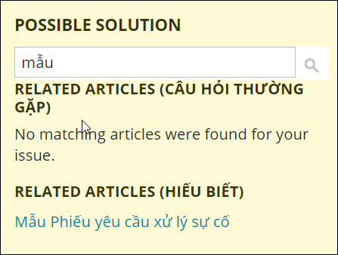

* **Mô tả chi tiết nội dung yêu cầu/Description**: Người sử dụng nhập thông tin mô tả chi tiết về sự cố, đính kèm file ảnh chụp màn hình lỗi nếu có.

**Bước 5**: Lưu **(Lưu sự cố/Save Incident)**

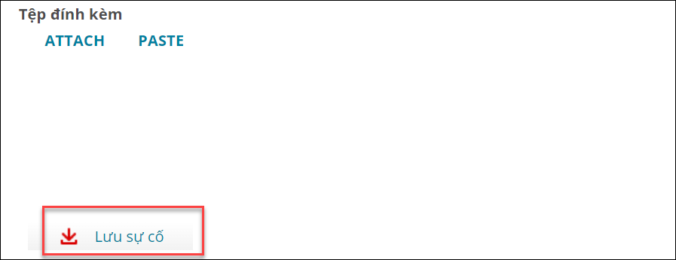

Nhấp vào **Return to My Items List** để đi đến không gian làm việc **My Items**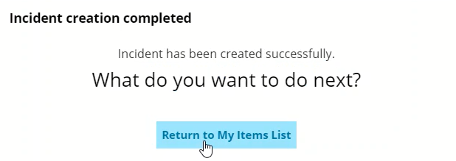

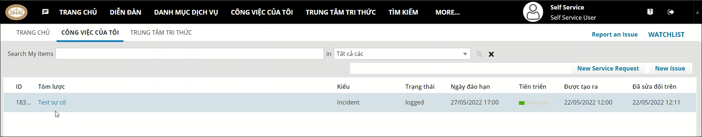

* **ID**: Ứng dụng sẽ tự động tạo ra số này. Sử dụng số này để theo dõi **Incident** của bạn trong suốt ứng dụng
* **Tóm lược**: Nội dung tóm tắt **Incident**
* **Kiểu:** kiểu là **Incident**
* **Trạng thái:** trạng thái hoạt động của **Incident**
* **Ngày đáo hạn**: thời gian đáo hạn xử lý **Incident**
* **Được tạo ra**: thời gian khởi tạo **Incident**
* **Đã sửa đổi trên**: thời gian sửa đổi **Incident**
  1. **Gửi yêu cầu xử lý lỗi trên giao diện Mobile**

**Bước 1**: Mở ứng dụng Ivanti Service Manager trên thiết bị Mobile, nhập đường dẫn <https://itsm.sbv.gov.vn/heat> vào trường Tenant URL và chọn Continue.

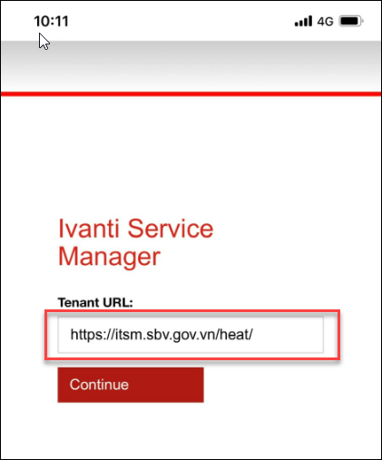

**Bước 2:** Nhập thông tin tài khoản, mật khẩu để đăng nhập ứng dụng.

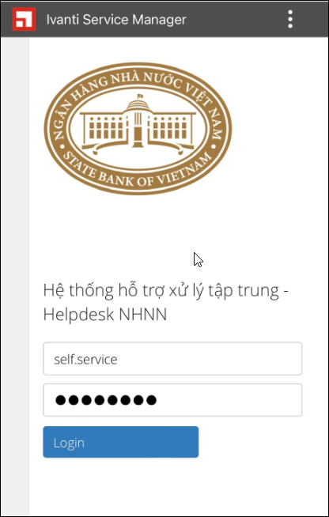

**Bước 3**: Chọn Role Self Service để đăng nhập vào giao diện người dùng.

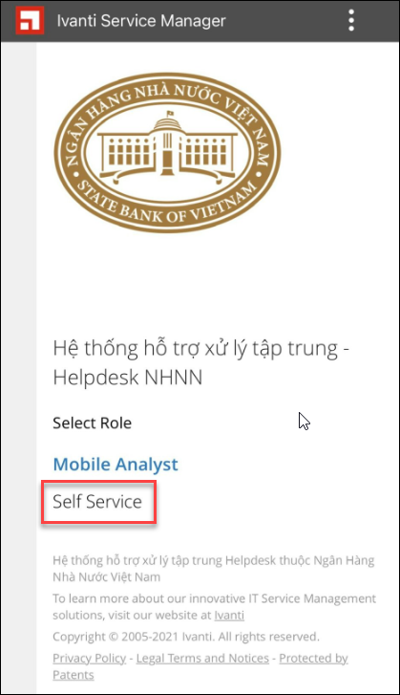

**Bước 4**: Chuyển ngôn ngữ thành tiếng việt: tại giao diện home chọn biểu tượng Menu > Setting.

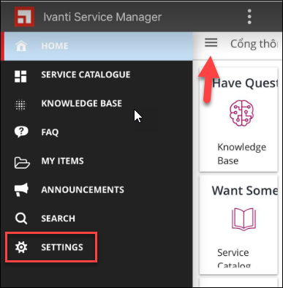

**Bước 5**: Tại giao diện Setting thay đổi trường Language thành ngôn ngữ Vietnamese.

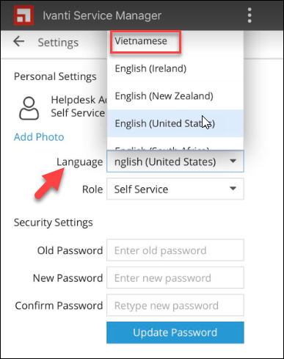

**Bước 6**: Quay lại giao diện chính chọn New Incident.



**Bước 7**: Nhập thông tin vào mẫu yêu cầu và nhấn New Incident.

Lưu ý: Các trường có dấu * là các trường bắt buộc.

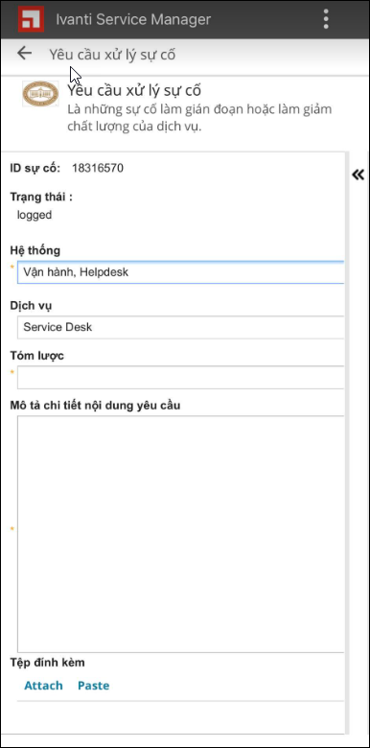

**Bước 8**: Chọn View My Items để điều hướng đến giao diện My Item và theo dõi thông tin, tiến trình xử lý của lỗi.

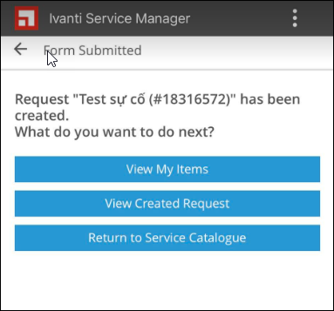

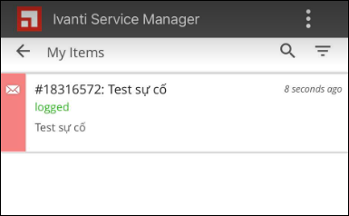

**Bước 9**: Nhấn chọn Incident để xem thông tin chi tiết. lúc này yêu cầu xử lý lỗi đã được chuyển đến cho Cán bộ phụ trách kỹ thuật xử lý.

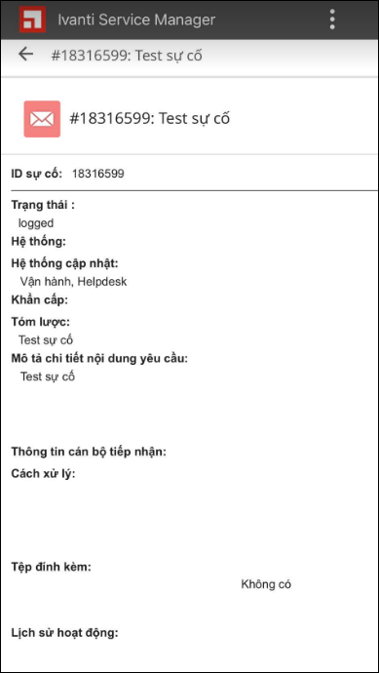 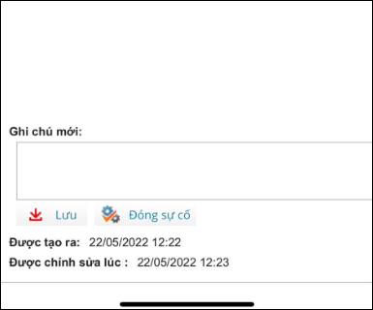

* **ID sự cố**: Ứng dụng sẽ tự động tạo ra số này. Sử dụng số này để theo dõi sự cố của bạn.
* **Trạng thái**: Thông tin trạng thái xử lý của sự cố
* **Hệ thống**: Thông tin hệ thống của sự cố đang gặp phải
* **Mức độ khẩn**: Mức độ khẩn cấp của sự cố
* **Tóm lược**: Nội dung tóm tắt của sự cố
* **Chi tiết nội dung sự cố:** Thông tin chi tiết về sự cố
* **Thông tin cán bộ tiếp nhận**: Thông tin cán bộ Service Desk đang tiếp nhận xử lý sự cố
* **Phương án xử lý**: Thông tin cách giải quyết sự cố được cập nhật tại trường này sau khi trạng thái sự cố được Resolved.
* **Tệp đính kèm**: Thông tin tệp được đính kèm nếu có.
* **Lịch sử hoạt động**: Là thông tin trao đổi giữa người dùng và cán bộ tiếp nhận xử lý.
* **Ghi chú mới**: Người dùng có thể thêm những ghi chú cho cán bộ tiếp nhận xử lý Service Desk bằng cách nhập thông tin ghi chú vào trường ghi chú mới và nhấn chọn Lưu.
  1. **Người dùng gửi yêu cầu xử lý lỗi thông qua Email**

Người dùng thực hiện gửi email đến địa chỉ hotrotinhoc@sbv.gov.vn của hệ thống gồm tiêu đề và nội dung chi tiết, đính kèm đầy đủ file ảnh chụp màn hình lỗi, ghi rõ tên phân hệ nghiệp vụ lỗi trong nội dung email

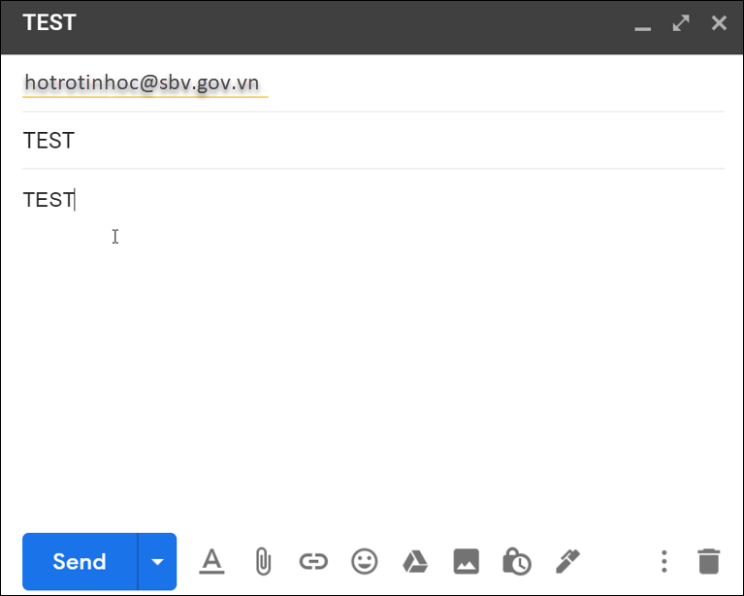

**Email** được bộ phận Service Desk tiếp nhận sau đó sẽ được chuyển tiếp đến hệ thống, hệ thống sẽ tự động thiết lập email đó thành một Yêu cầu sự cố/**Incident** với Nguồn/**Source** là **Email.**

# **Gửi yêu cầu cung cấp dịch vụ (Service Request)**

* 1. **Gửi yêu cầu cung cấp dịch vụ trên giao diện Web Portal**

Người sử dụng tạo yêu cầu dịch vụ trên Form đã được thiết kế.

**Bước 1**: Truy cập vào Web Portal theo đường dẫn sau:

https://itsm.sbv.gov.vn/heat

**Bước 2**: Đăng nhập vào ứng dụng với vai trò người dùng (Self Service User) 

**Bước 3:** Chuyển ngôn ngữ sang tiếng việt bằng cách chọn Self Service > Change Locale > chọn ngôn ngữ là Vietnamese.



**Bước 4**: Mở giao diện Danh mục dịch vụ (Service Catalog)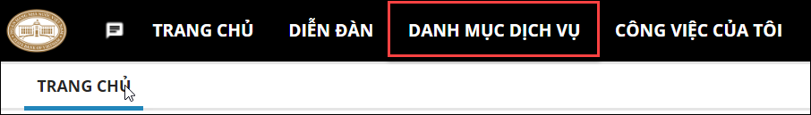

**Bước 5**: Chọn yêu cầu cần yêu cầu cung cấp

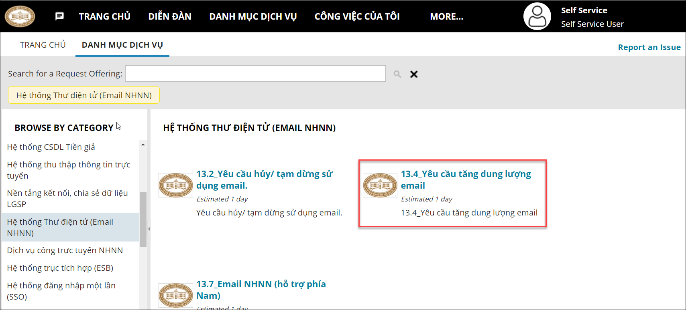

**Bước 6**: Nhập thông tin trong mẫu yêu cầu.

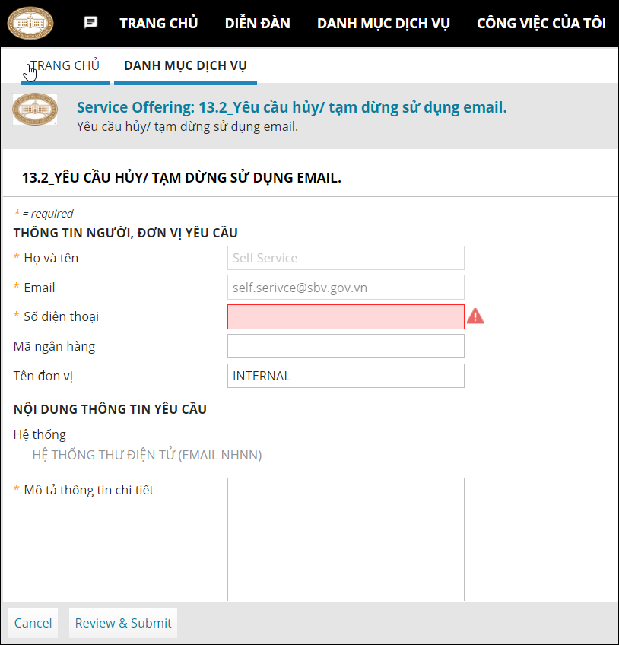

**Bước 7**: Chọn Review & Submit để xem lại thông tin yêu cầu, ngoài ra người dùng có thể chọn Cancel để hủy thao tác gửi yêu cầu.

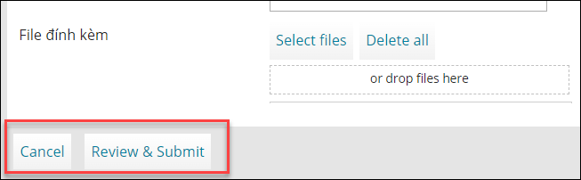

**Bước 8**: Tại giao diện Review & Submit chon Submit để hoàn thành việc gửi yêu cầu dịch vụ, ngoài ra người dùng có thể chọn Edit để chỉnh sửa lại thông tin gửi yêu cầu và chọn Cancel để hủy thao tác gửi yêu cầu.

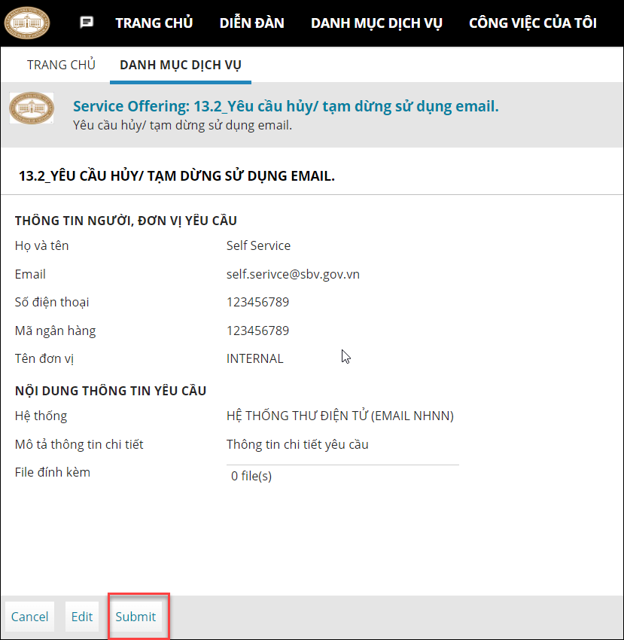

**Bước 9**: Tại cửa sổ Service Request creation completed chon View My Items để xem và theo dõi yêu cầu dịch vụ.

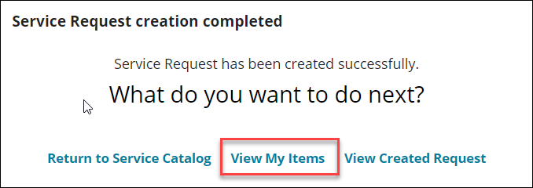

**Bước 10**: Tại giao diện My Item chọn yêu cầu dịch vụ để xem thông tin chi tiết.

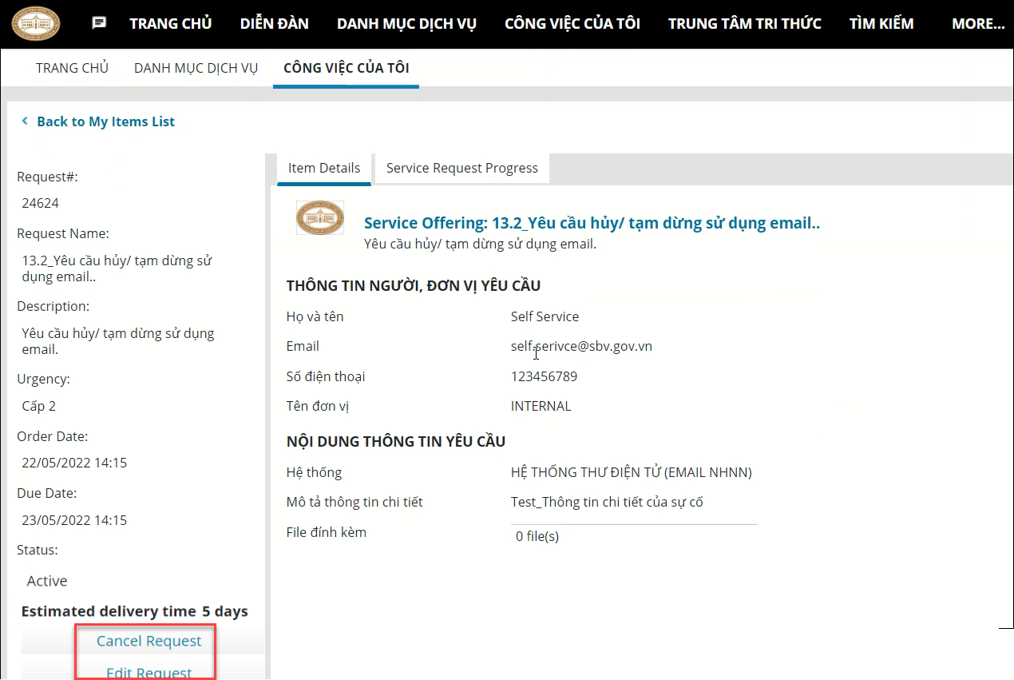

* Edit Request: Chọn Edit Request khi người dùng muốn điều chỉnh thông tin yêu cầu dịch vụ đã được gửi lên hệ thống.
* Cancel Request: Chọn Cancel Request khi người dùng muốn hủy yêu cầu dịch vụ đã được gửi lên hệ thống.

**Bước 11**: Chọn tab Service Request Progress để trao đổi thông tin với bộ phận xử lý thông qua tin năng Note và theo dõi trạng thái của việc xử lý yêu cầu.

* Người dùng có thể thêm thông tin bổ sung bằng cách nhập thông bổ sung vào trường Add a new note sau đó chọn Add Note.
* Người dùng có thể thêm File đính kèm tại trường Add an Attachment
* Tại trường Task Status thể hiện trạng thái thông tin tác vụ được thực hiện trong yêu cầu dịch vụ

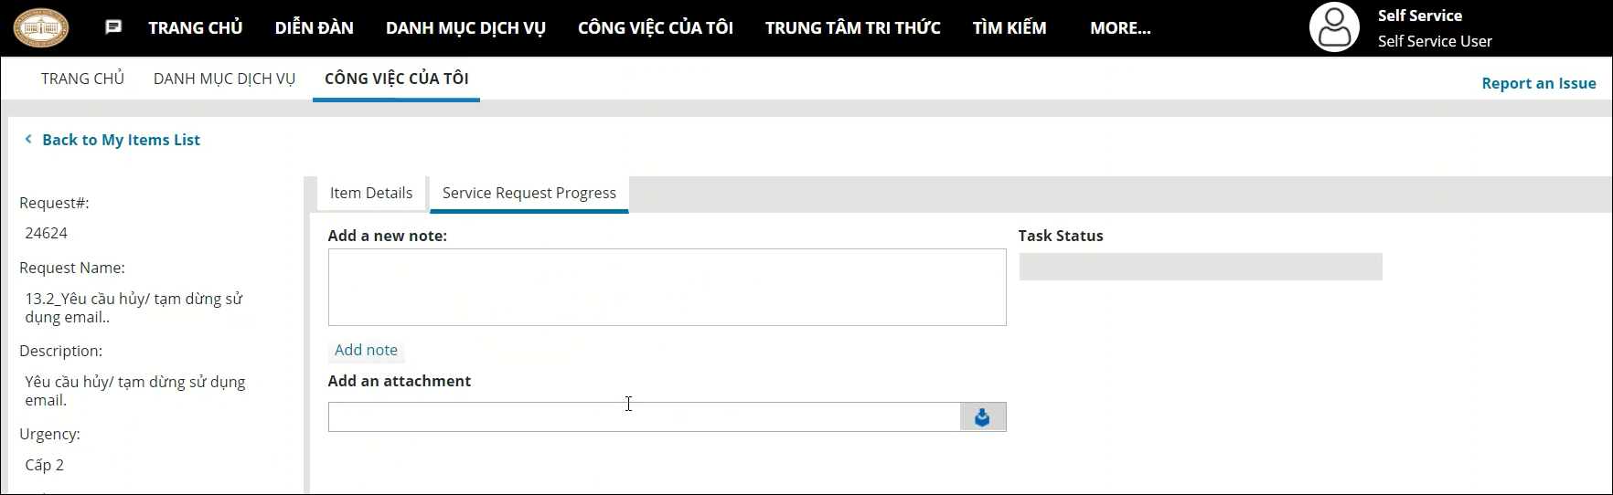

* Danh sách trạng thái của yêu cầu dịch vụ

|  |  |
| --- | --- |
| **Trạng thái** | **Mô tả** |
| Active | Trạng thái khi bộ phận tiếp nhận xử lý mở và cập nhật yêu cầu dịch vụ cho người dùng. |
| Approval Rejected | Trạng thái khi yêu cầu dịch vụ bị từ chối |
| Approved | Trạng thái khi yêu cầu dịch vụ được phê duyệt |
| Canceled | Trạng thái khi yêu cầu dịch vụ bị hủy (Hiện tại trên hệ thống chỉ có trạng thái canceled tương ứng với hủy và từ chổi có đi kèm lý do Canceled) |
| Closed | Trạng thái khi yêu cầu dịch vụ đã đóng |
| Draft | Trạng thái khi yêu cầu dịch vụ đã lưu bản nháp |
| Fulfilled | Được cập nhật từ bộ phận tiếp nhận khi yêu cầu được đáp ứng (Trạng thái đã đáp ứng sẽ tương ứng với cán bộ xử lý đã hoàn thành đáp ứng yêu cầu đó của người dùng đợi người dùng xác nhận mới chuyển qua bước đóng yêu cầu) |
| Waiting for 3rd party | Yêu cầu dịch vụ đang chờ bên thứ 3 xử lý |
| Waiting for customer | Yêu cầu dịch vụ đang ở trạng thái chờ thông tin từ người dùng |

* 1. **Gửi yêu cầu cung cấp dịch vụ trên giao diện Mobile**

**Bước 1**: Mở ứng dụng Ivanti Service Manager trên thiết bị Mobile và nhập đường dẫn <https://itsm.sbv.gov.vn/heat> vào trường Tenant URL và chọn Continue.



**Bước 2:** Nhập thông tin tài khoản, mật khẩu để đăng nhập ứng dụng.



**Bước 3**: Chọn Role Self Service để đăng nhập vào giao diện người dùng.



**Bước 4:** Mở giao diện **Service Catalog**.

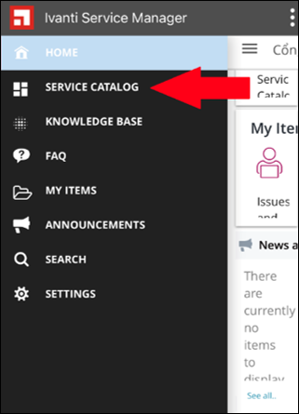

* Service Catalog: danh mục dịch vụ
* Knowledge Base: Kho tri thức
* FAQ: Các câu hỏi thường gặp
* My Item: Danh sách các sự cố/ yêu cầu đã gửi
* Annoucements: Các thông báo
* Search: Giao diện tìm kiếm
* Setting: Cài đặt

**Bước 5:** Chọn **Service Request** và bấm hoặc chạm vào **Request**.

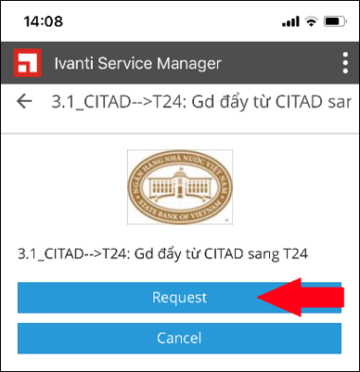

**Bước 6:** Nhập thông tin vào phiếu thông tin tương ứng và nhấn nút Review & Submit. Một dịch vụ có thể có nhiều phiếu thông tin, tuỳ vào từng yêu cầu cụ thể của dịch vụ.

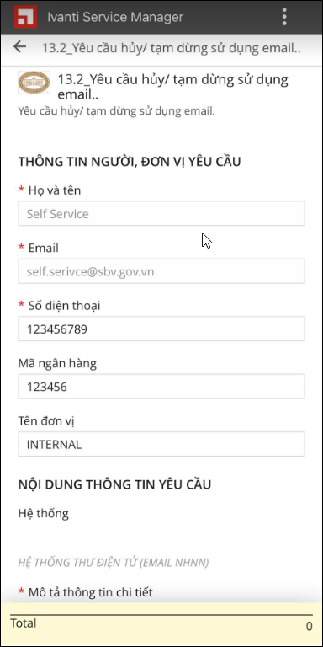 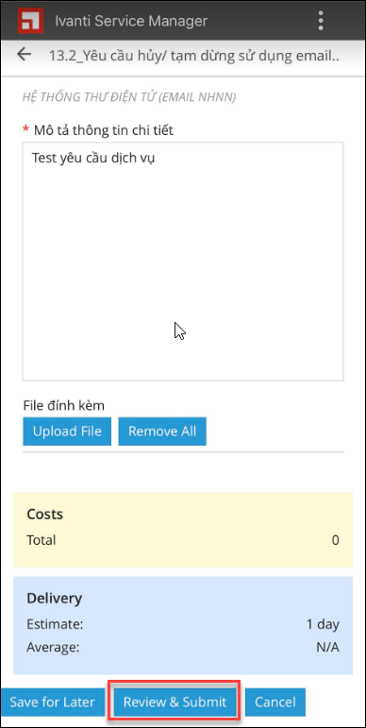

* Review & Submit: chọn Review & Submit để xem lại thôn tin của phiếu yêu cầu dịch vụ.
* Save for Later: lưu lại thông tin phiếu yêu cầu dịch vụ, yêu cầu dịch vụ này được ghi nhận vào hệ thống với trạng thái là Draft.
* Cancel: chọn Cancel để hủy thao tác gửi yêu cầu dịch vụ.
* Costs: chi phí khi sử dụng yêu cầu dịch vụ, hiện tại trường chi phí này chưa được sử dụng nên mặc định có giá trị bằng 0.
* Delivery Estimate: là thời gian ước tính của phản hồi xử lý yêu cầu dịch vụ.
* Delivery Average: Là thời gian trung bình của phản hồi xử lý yêu cầu dịch vụ.

**Bước 7**: Tại giao diện Review & Submit người dùng có thể xem lại thông tin của yêu cầu dịch vụ của mình trước khi gửi lên hệ thống.

* Submit: chọn Submit để gửi yêu cầu dịch vụ lên hệ thống
* Save for Later: lưu lại thông tin phiếu yêu cầu dịch vụ, yêu cầu dịch vụ này được ghi nhận vào hệ thống với trạng thái là Draft.
* Cancel: để hủy thao tác gửi yêu cầu dịch vụ.
* Edit: dùng để chỉnh sửa lại thông tin của yêu cầu dịch vụ.

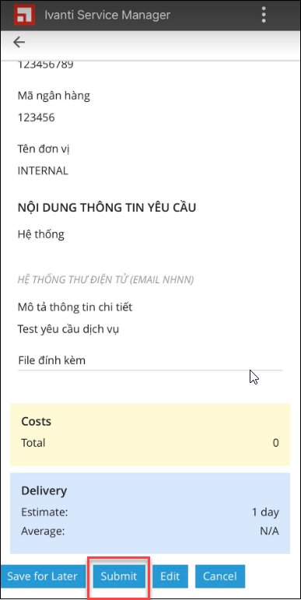

**Bước 8**: Trở lại giao diện Service Catalog, bấm chọn vào biểu tượng hình giỏ hàng.

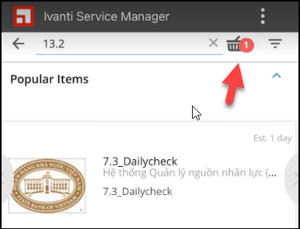

**Bước 9:** Chọn Submit Cart, lúc này yêu cầu dịch vụ sẽ được chuyển đến cho Cán bộ phụ trách kỹ thuật xử lý

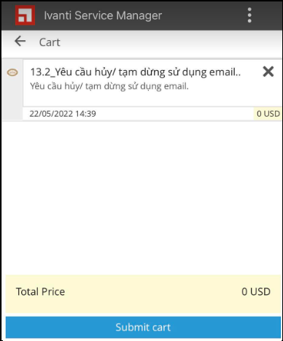

**Bước 10:** Chọn Yes để đồng ý Submit yêu cầu dịch vụ.

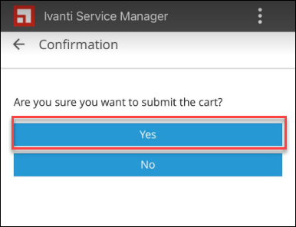

**Bước 11**: Chọn View My Items để xem lại thông tin yêu cầu dịch vụ đã gửi.

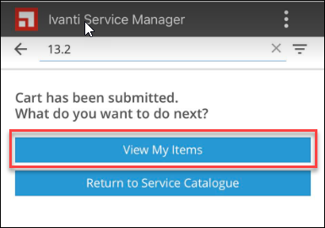

**Bước 12**: Nhấn chọn yêu cầu dịch vụ để xem thông tin chi tiết.

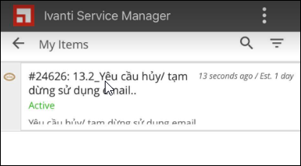

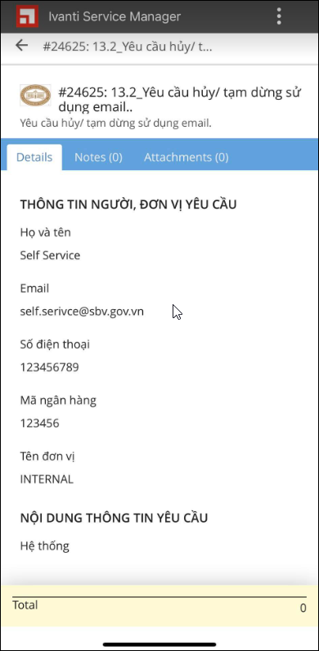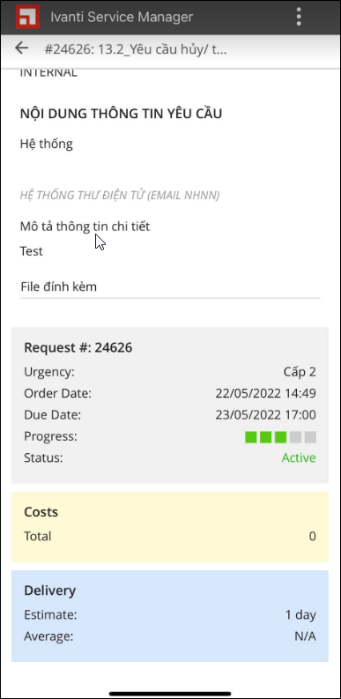

Tab Details hiển thị thông tin chi tiết của yêu cầu dịch vụ

* Request: mã số của yêu cầu dịch vụ
* Order Date: thời gian gửi yêu cầu dịch vụ
* Due Date: thời gian quá hạn xử lý của yêu cầu dịch vụ
* Progress: Tiến trình xử lý của yêu cầu dịch vụ tương ứng với trạng thái xử lý của yêu cầu
* Status: Trạng thái xử lý của yêu cầu dịch vụ

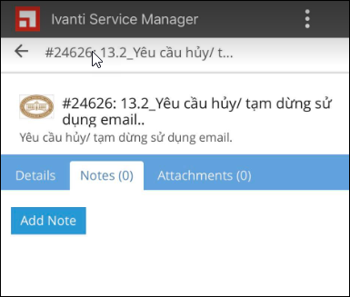

Người dùng có thể thêm thông tin ghi chú vào Tab Note. Chọn Add Note để thêm thông tin ghi chú.

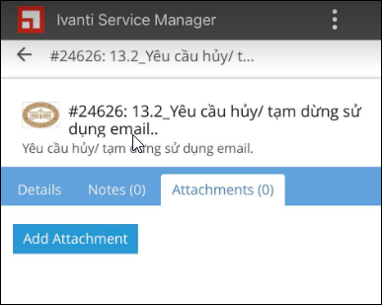

Người dùng có thể thêm file đính kèm tại Tab Attachments. Chọn Add Attachment để thêm file đính kèm.